% DIFICULTAD | PUNTAJE TOTAL | PUNTAJE OBTENIDO | PORCENTAJE OBTENIDO
60% | 40
COLEGIO PEDRO DE VALDIVIA DE VILLARRICA
Departamento de ciencias
Felipe Vidal
3° y 4° Medio

EVALUACIÓN FORMATIVA 1
CIENCIAS PARA LA CIUDADANIA (COMO CONTRIBUIR A MI SALUD Y A LA DE LOS DEMAS)

NOMBRE:
CURSO: | 3° Y 4° MEDIO |  | FECHA: | ABRIL 2020
OBJETIVO(S) DE APRENDIZAJE |  | HABILIDADES |  |  | CONTENIDOS
- Analizar, sobre la base de la investigación,  factores biológicos, ambientales y sociales que influyen en la salud humana (como  la nutrición, el consumo de alimentos transgénicos, la actividad física, el estrés, el consumo de alcohol y drogas, y la exposición a rayos UV, plaguicidas, patógenos y elementos contaminantes, entre otros). |  | - RELACIONAR LOS ALIMENTOS CON LOS APORTES NUTRITIVOS DE CADA UNO  - DETECTAR PROBLEMAS ALIMENTICIOS PRODUCTO DE UNA DIETA VEGETARIANA/VEGANA MAL IMPLEMENTADA  - CRITICAR LAS DIETAS OMNIVORAS Y VEGETARIANAS EN BASE AL CONOCIMIENTO DE CADA UNA DE ELLAS Y LOS APORTES NUTRICIONALES QUE ESTAS PRESENTAN  - ESTABLECES VENTAJAS Y DESVENTAJAS DEL LA PRODUCCOIN Y CONSUMO DE ALIMENTOS TRANSGENICOS  - CONOCER QUE ES UN ORGANISMO MODIFICADO GENÉTICAMENTE |  |  | - NUTRICION  - NUTRIENTES  - PROTEINAS  - CARBOHIDRATOS  - LIPIDOS  - VITAMINAS  - MINERALES  - DIETAS OMNIVORAS, VEGETARIANAS Y VEGANAS  - ORGANISMOS TRANSGÉNICOS  - ALIMENTOS TRANSGÉNICOS

- Molecularmente hablando ¿Cuál es la finalidad por la que nos alimentamos? (2 puntos)
________________________________________________________________________________________________________________________________________________________

- Menciona los 5 nutrientes principales que obtenemos de los alimentos. (5 puntos)

- ¿Qué tenemos que hacer para poder obtener las cantidades necesarias de cada uno de los nutrientes mencionados? (3 puntos)

____________________________________________________________________________________________________________________________________________________________________________________________________________________________________

- Observa la siguiente pirámide alimenticia y luego selecciona los alimentos que te permitirían completar una dieta vegetariana y otra vegana. Debes contemplar la elaboración de un desayuno, almuerzo y cena con sus alimentos específicos, menciona a lo menos 2 alimentos por cada uno. (6 puntos) Luego responde las preguntas.
- Dieta vegetariana y vegana
 | Dieta Vegetariana | Dieta Vegana
Qué alimentos debería comer en el Desayuno:

Qué alimentos debería comer en el
Almuerzo:
Qué alimentos debería comer en la
Cena:
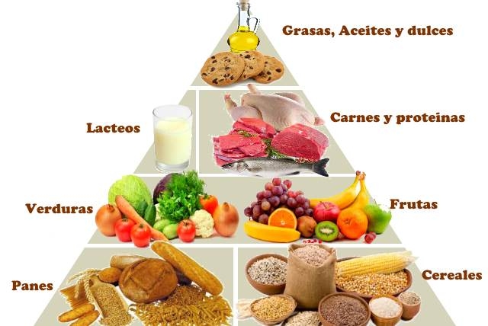
- A partir de la dieta que elaboraste ¿Crees que una persona tendría motivos para volverse vegetariana o vegana? Menciona un argumento y fundaméntalo(2 puntos)

________________________________________________________________________________________________________________________________________________________
- ¿Qué dificultades podría presentar el tener una dieta estrictamente vegetariana o vegana? (3 puntos)
____________________________________________________________________________________________________________________________________________________________________________________________________________________________________

- Teniendo en cuenta el propósito de una nutrición saludable, las distintas dietas y requerimientos energéticos (cantidad de alimentos que ingerimos v/s energía que gastamos). Detalla en la tabla en qué consiste tu dieta habitual o diaria normalmente

- Dieta personal(3 puntos)
Mi dieta habitual
Qué alimentos consumo en el Desayuno:

Qué alimentos consumo en el Almuerzo:
Qué alimentos consumo en la Cena:

- ¿Cómo considerarías que es tu alimentación? Fundamenta tu respuesta teniendo en cuenta tu actividad física e ingesta de alimentos, tipos de alimentos y cantidades consumidas, contextura, etc. (3 puntos )
____________________________________________________________________________________________________________________________________________________________________________________________________________________________________________________________________________________________________________________________________________________________________________________________
- Lee la siguiente definición:
“poseen en su composición uno o varios genes diferentes de los que se les atribuyen en un principio. Mediante técnicas de biotecnología, se pueden utilizar genes extraídos de seres vivos, modificados en laboratorios y reintroducidos en el mismo u otro organismo”

- Responde en relación a la definción:

- Esta definición a qué tipo de organismo corresponde(1 punto)
:___________________
- Entrega un ejemplo y explica cómo se obtiene (2 puntos)
:__________________________________________________________________________________________________________________________________________________________________________________________________________________

- Lee la información entregada y completa la tabla ubicando las ventajas y desventajas de producir y/o consumir alimentos transgénicos (6 puntos)

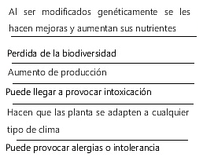
Ventajas | Desventajas/problemas

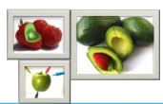

- ¿Qué dificultades podría encontrarse una persona que quiera alimentarse sanamente con una dieta vegetariana y libre de alimentos transgénicos? (4 puntos )
____________________________________________________________________________________________________________________________________________________________________________________________________________________________________

